基于 Magic-Brain 的 In-Context Visual Guidance 实践
VLA 模型的语言跟随能力始终是个问题。从大部分失败案例来看，问题不在动作本身，而是无法跟随语言指令。但是我们发现，VLA对于视觉的跟随能力较强。所以我们在Magic-Brain中的解法是：使用VLA作为抓取工具，并在它前面加一层视觉引导，让上层的 VLM Agent 框出目标，再由分割模型把框细化成三色 mask，再将三色mask画回观测图像。将语义引导转变为视觉引导，同时mask的颜色包含了时序信息，也提供了一定的记忆增强。在 MolmoSpaces-Bench 上，这个改动把magicVLA的抓取成功率从 70% 推到了 94.4%。
这篇文章会介绍我们为什么这么做、具体怎么做，以及这套设计跑在 Magic-Brain 框架的哪个位置。

视觉引导：让 VLA 看见该抓什么

1.1. 为什么语言指令不够
纯语言指令让 VLA 做两件对于其比较困难的任务：先理解”苹果”这个词，再在像素里找出哪个是苹果。VLA 在动作学习上已经很强，但把名词短语绑定到图像区域，是它训练信号最稀疏的一环。我们的失败统计印证了这点：抓失败的案例里，绝大多数不是抓不稳，而是抓错对象或者放错位置。
In-Context VLA 的工作给了更系统的证据：让 VLA 自由生成文本推理（CoT）反而会损害低层控制。原因很具体：模型写出来的理由和画面里的物体对不上号（缺少 grounding），生成文本的延迟打断了控制闭环，训练目标一冲突，策略就学会了"解说动作"而不是"做好动作"。他们的结论是，VLA 缺的不是"说"的能力，而是直接拿到"目标在哪"这类现成信息的能力。这和我们的判断一致：与其等 VLA 自己学会从文字里找物体，不如换个分工——找目标交给擅长看图的 VLM，做动作交给 VLA。差别在于，我们把"目标在哪"直接画进观测图像，VLA 看图就拿到了答案，连读文字这一步都省了。

1.2. Agent 出 bbox，CV 模型出 mask
管线是两段式。第一段，上层 VLM Agent 读取当前观测图像和任务描述，靠 in-context learning 输出目标物体的 bbox：prompt 里放几个Few-shot示例，不做任何微调。第二段，bbox 交给下游的 SAM 类分割模型，把粗糙的矩形细化成像素级 mask。
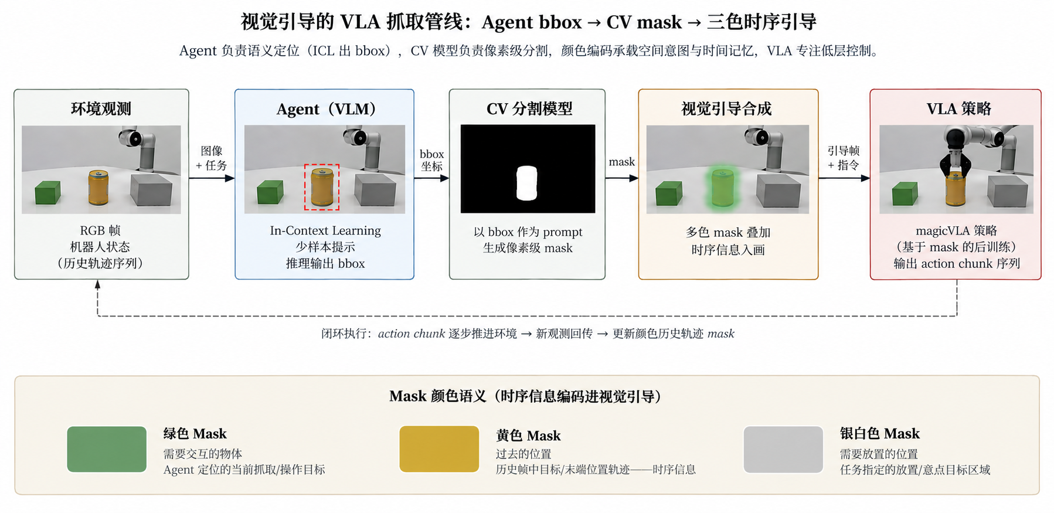
视觉引导管线
图 1 · 视觉引导管线：环境观测 → Agent ICL 输出 bbox → CV 分割模型输出 mask → 三色合成 → 引导帧送入 magicVLA

为什么选择该方案？原因有二。其一，"把视觉标记叠加在图像上，作为 VLA 的输入接口"这条路线已被验证：VP-VLA 让 System 2 的 VLM 规划器把目标位置和放置区域以准星、bbox 的形式叠加到观测图像上，System 1 控制器则利用这些视觉提示，在 Robocasa-GR1-Tabletop 和 SimplerEnv 上分别带来 5% 和 8.3% 的提升¹。其二，上下文学习（in-context learning）在 VLA 场景中的有效性也已得到证实：Retrieval-VLA 通过检索增强配合上下文学习，让预训练 VLA 无需微调即可适配新任务²。从工程角度看，bbox 还是一个清晰的契约式接口：上游可以换更强的 VLM，下游可以换更强的分割模型，彼此无需感知对方的存在——VP-VLA 的实现同样采用了"VLM 出框 + 分割模型细化"的组合。

1.3. 三色 mask 的语义设计
分割得到的 mask 不会以原始形式交给 VLA，而是按语义染成三种颜色，画到观测图像上。
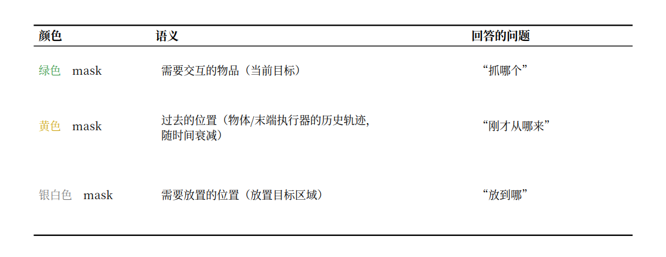
在我们的桌面场景实验中，高饱和度且与场景本色混淆较低的颜色更容易形成稳定的视觉提示，因此最终选用了绿色、黄色与银白色。每种颜色只承担一种语义，VLA 不需要理解颜色组合。
三色语义要生效，前提是 VLA 真的读得懂这些颜色。我们没有指望预训练模型自己领悟，而是对 magicVLA 做了基于 mask 的后训练：在带三色引导帧的演示数据上继续训练，把“绿色去抓、银白去放、黄色表示历史轨迹”这组语义固化进策略权重。这和 VP-VLA 训练时加入辅助视觉 grounding 目标、让策略学会利用视觉提示是同一个思路。视觉引导提供像素级 prompt，后训练保证模型读得懂这个 prompt，两者构成同一设计的两个部分。²

1.4. 时序信息的像素化
绿色轨迹替代了原本语义instruct的物品识别的功能。将需要抓取的物品直接置于视觉中，省去了instruct到物品像素的对齐。
银白色轨迹替代了原本语义对于移动地点的识别。将需要放置的位置置于视觉中，省去了VLA对于触达位置的理解对齐。
黄色轨迹则增加了VLA对于运动中的判断，和额外的短期记忆能力。VLA 策略通常只看单帧或很短的时间窗口，没有显式记忆，“物体刚才在哪、动了没有”对它不可见。我们把过去几帧的物体位置和末端执行器轨迹画进当前帧，旧轨迹随时间衰减变淡。时序信息被编码成了空间信息，历史变成了像素。

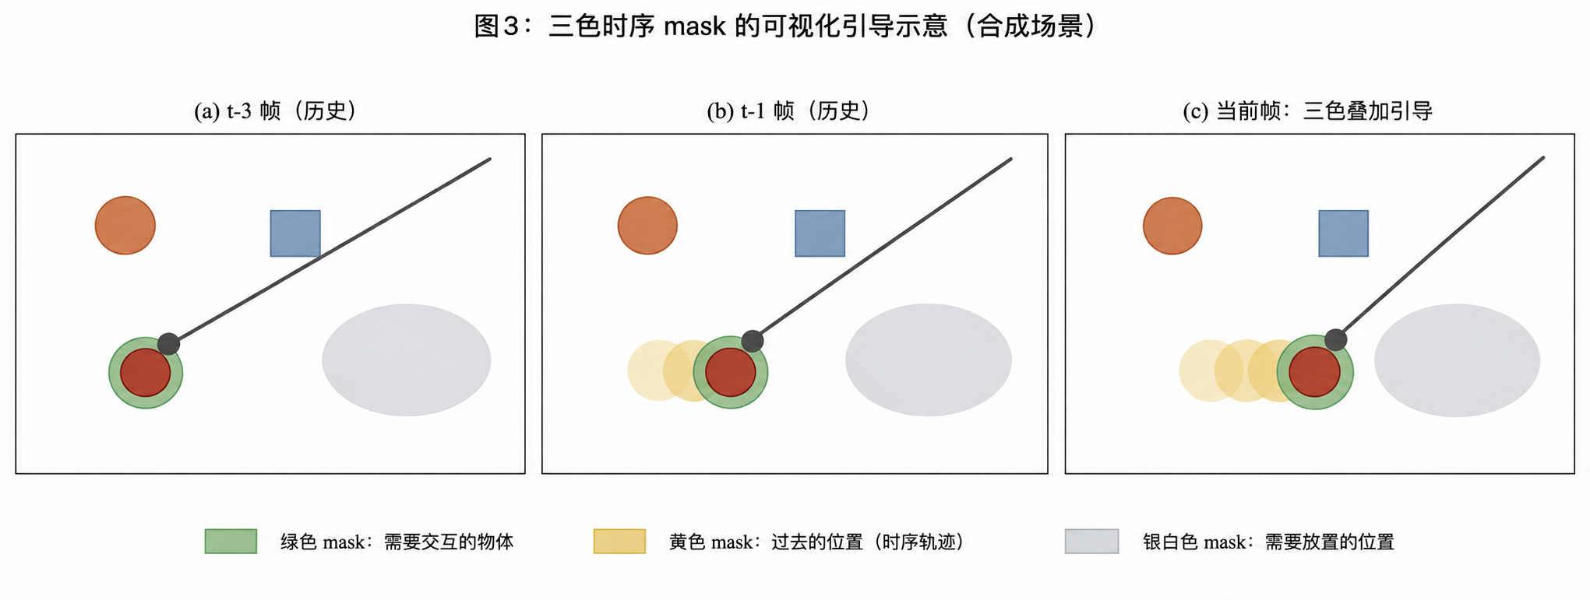
三色 mask 可视化
图 2 · 三色 mask 合成示例：绿色为当前交互目标，黄色为随时间衰减的历史轨迹，银白色为放置区域

VLA 后训练：赋予模型视觉引导跟随能力

动机与设计目标
在三色 mask 的语义设计确定之后，三色通道与语义类别之间的映射关系即告冻结，成为后续数据生产与模型训练所依赖的固定“视觉协议”。此时剩余的核心问题是：如何让 VLA 模型理解并消费这套视觉协议——即在观测到叠加有三色 mask 的图像时，策略能够将各色通道解析为对应的语义信息（绿色：当前交互/抓取目标；银白色：目标放置区域；黄色：历史轨迹与时序信息），并生成与该视觉引导一致的动作序列。
需要强调的是，我们选择不修改 VLA 的网络结构，而是将 mask 语义完全编码在输入观测之中，通过数据侧的后训练让模型建立“颜色通道 → 语义信息 → 动作分布”的条件化映射。这样做的收益有三点：其一，mask 协议与模型架构解耦，后续调整语义设计时无需改动模型结构；其二，后训练在预训练 VLA 的通用操作能力之上增量进行，并通过混合原始数据尽可能降低其原有语言指令跟随能力的退化；其三，视觉引导与语言引导共用同一策略网络，两者可以自然组合——语言指定任务语义，mask 提供目标、放置区域与时序信息。

视觉引导数据生产（Mixed Data Pipeline）
基于上述协议，我们使用 mixed 数据生产管线，在既有演示数据的基础上合成了一批带视觉引导的训练数据。具体流程如下：
（1）轨迹回放与 mask 合成。对既有真机/仿真演示轨迹逐帧回放，依据三色 mask 的语义设计，将对应的 mask 图案合成到各视角观测帧上：当前交互/抓取目标以绿色渲染，目标放置区域以银白色渲染，历史轨迹与时序信息以黄色渲染。经相机内外参投影后与原始 RGB 对齐，保证 mask 的空间位置与场景几何严格一致。
（2）多源混合。 合成数据与原始数据按比例混合，形成最终的混合数据集：
- 带 mask 数据：教授"视觉引导 → 动作"的条件化映射，是本阶段新增的核心数据；
- 无 mask 原始数据：防止模型对"mask 恒存在"产生过拟合假设，同时维持预训练获得的通用操作与语言跟随能力不退化。
（3）鲁棒性增强。为避免模型学成“背诵”固定 mask 图案，我们在合成阶段引入系统性扰动：mask 位置与形状的随机抖动、颜色通道的随机丢弃（channel dropout，迫使模型在部分语义缺失时仍给出合理动作），以及历史轨迹形态的多样化采样。此外混入一定比例的“冲突样本”——语言指令与 mask 引导指向不同目标的样本，使模型学习两者发生冲突时的优先级行为。

能力目标与验证
后训练后的 VLA 具备视觉引导跟随能力，具体验证三个维度：
- 引导跟随精度：给定语言指令 + 三色 mask，模型能否正确接近绿色目标区域、将物体放置于银白色目标区域，并利用黄色历史轨迹维持对短期运动状态的感知，以任务成功率与轨迹偏差进行度量；
- 在线重定向：在 rollout 过程中动态更新 mask（如移动当前目标或目标放置区域），检验模型能否实时响应视觉引导的变化而无需重置任务；
- 无引导退化检测：在不提供 mask 的原始任务上回归测试，确认通用操作能力与语言跟随能力未因后训练而下降。
由此，mask 语义设计（视觉协议）与 VLA 后训练（协议消费）构成完整闭环：前者定义了"人/系统如何向机器人表达空间约束"，后者保证"机器人能够正确理解并执行该约束"，为后续基于视觉引导的任务编排与人机交互奠定基础。

评测结果
我们在 MolmoSpaces-Bench 上做了消融对比。基线是同一个 magicVLA 策略、同一套任务，唯一变量是观测里有没有视觉引导帧：
- ms-pick（单阶段抓取）：成功率从 70% 提升到 94.4%，+24.4 个百分点；
- pick-and-place（先抓后放）：成功率从 41% 提升到 84.7%，+43.7 个百分点。

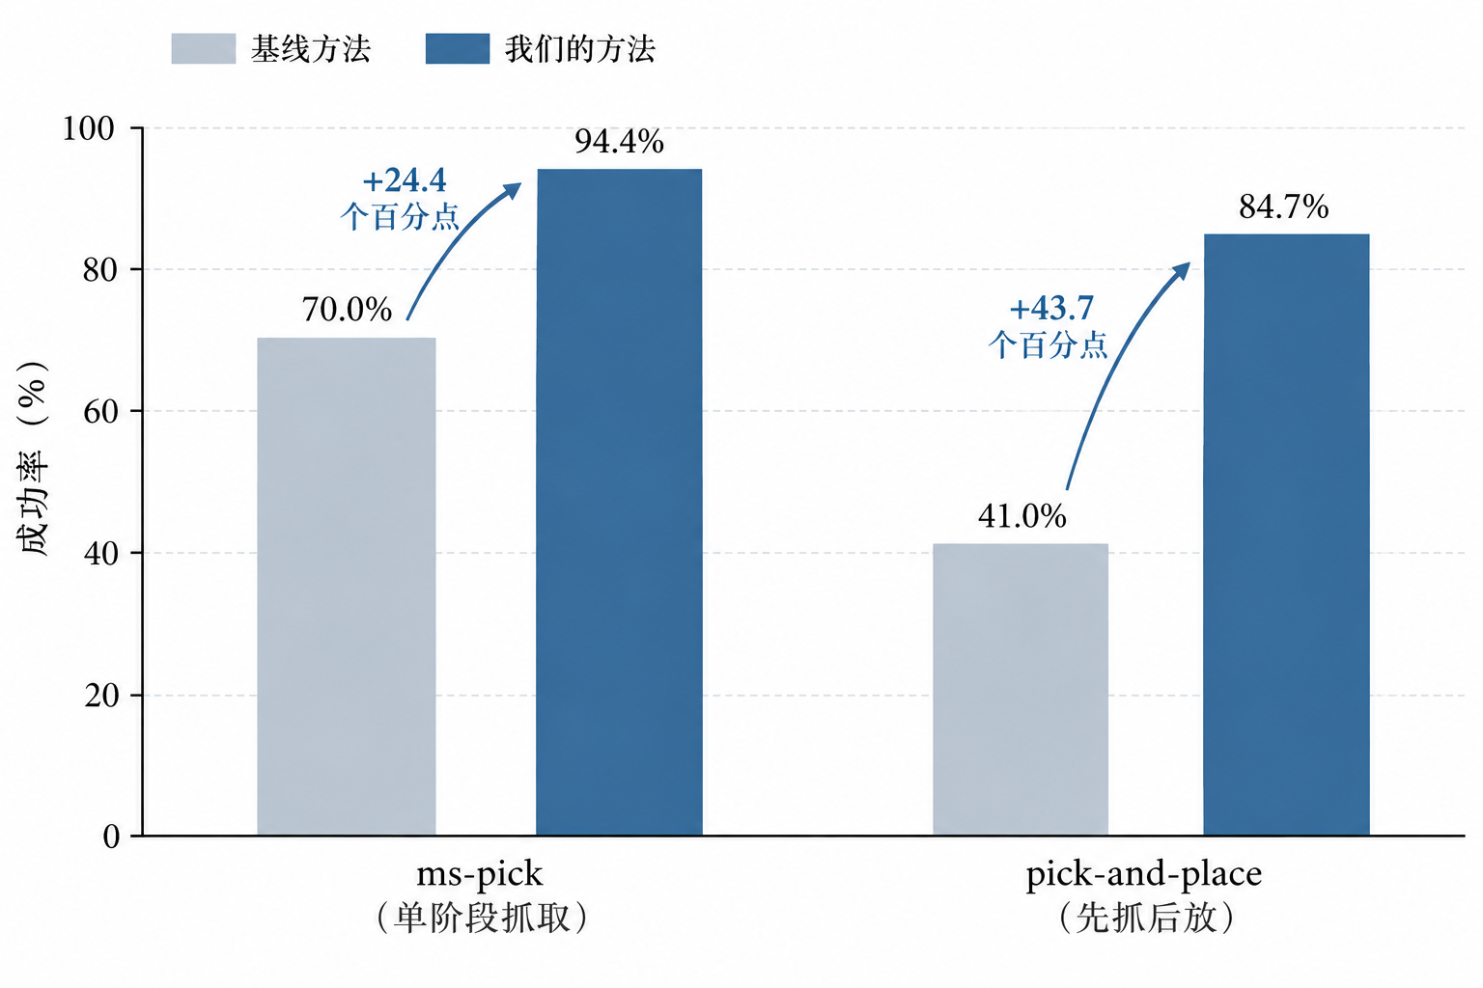
MolmoSpaces-Bench 评测结果
图 3 · MolmoSpaces-Bench 上的消融对比：视觉引导在两类任务上分别带来 +24.4pp 与 +43.7pp 的成功率提升。

在当前两类任务的对比中，包含抓取与放置两个阶段的 pick-and-place 获得了更大的绝对提升。一个可能的原因是，放置阶段需要回答“放到哪”，这类区域级 grounding 对纯语言指令更具挑战：例如“篮子”对应的是一个空间区域，而非单一可指认的物体；银白色 mask 则可以直接将目标放置区域呈现在观测图像中。因此，在本组实验中，视觉引导在放置阶段体现出了更明显的收益。

3. Magic-Brain 框架简介

3.1. 三层架构
Magic-Brain 是我们的具身 Agent 框架，采用三层架构：apps → gateway → agent_core。apps 层主要用于实现面向具体功能的 Agent，包括导航、抓取、交互和哨兵四类。其中，哨兵 Agent 主要负责主动式、触发式任务。四类 Agent 协同完成机器人算法能力的整合，将导航、抓取、交互与主动感知/主动响应能力组织为统一的具身智能体系统。
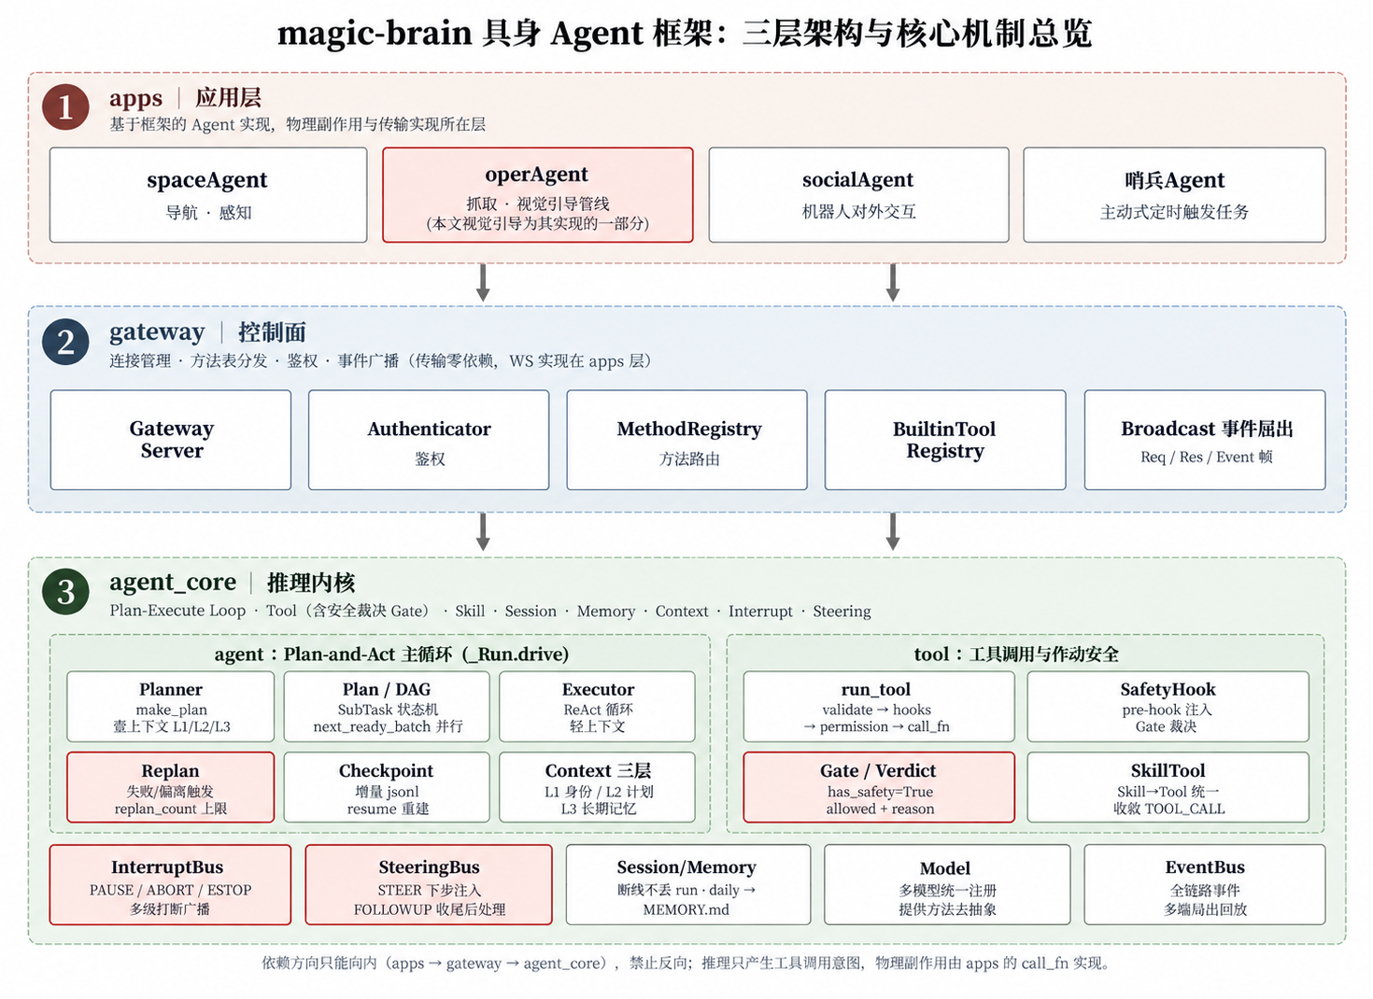
Magic-Brain 三层架构层级图
图 4 · Magic-Brain 的三层架构。
gateway 层负责连接管理、事件广播与鉴权，是支撑跨机器人本体与规模化部署的基础设施层。agent_core 则作为 Agent 框架的核心执行引擎，承载 Plan-and-Act、工具管理、Memory、Context 等 Agent 相关的核心机制。通过这种分层设计，同一套 agent_core 可以支撑 apps 层的多个功能型 Agent。

3.2. 计划、打断与重规划
主循环由 Plan-and-Act 驱动，遵循“规划 → 执行 → 观察 → 再规划”的闭环。子任务组织为 DAG，每个 SubTask 有 READY/BLOCKED/RUNNING/DONE/FAILED 五种状态，并通过依赖关系检查保证拓扑结构无环；运行时动态计算 READY 子任务批次，并使用 asyncio.gather 并发执行彼此独立的任务。
具身场景中，打断是常态。我们将 InterruptBus（PAUSE/ABORT/ESTOP）与 SteeringBus（STEER/FOLLOWUP）正交分开：前者表达“停”，后者表达“改主意”，两者语义不同，因此不共享通道。在作动安全方面，声明 has_safety=True 的工具会经过包含 SafetyHook 与 Gate.evaluate 裁决在内的五步工具管线。子任务状态为 FAILED 或 DEVIATED 时触发 replan，上限为 max_replans=3；checkpoint 的恢复粒度是子任务而非步骤，因为具身动作不可回滚——机械臂已经倒出去的水无法收回，能够重新执行的是任务。

回到开头的问题：我们没有让 VLA 变得更聪明，只是让它看见了该看什么。在具身系统里，“看见”往往不是感知模型的容量问题，而是信息以什么形式抵达的问题。语言说清“做什么”，像素说清“是哪个、在哪里”，把两路信息各交给擅长的模型，是我们目前找到的最省力的分工。

※ 参考文献
- Wang, Z., Chen, Y., Liu, Y., Ye, J., Chen, P., Lu, C., Liu, S., Yu, B., Jia, J. “VP-VLA: Visual Prompting as an Interface for Vision-Language-Action Models.” arXiv:2603.22003, 2026. 提出把视觉标记（准星、bbox）叠加在观测图像上作为 VLA 的输入接口，System 2 的 VLM 规划器出标记、System 1 控制器消费标记，训练时加入辅助视觉接地目标。
- Yang, J., Huang, W., Zhang, J., Hu, M., Guo, H. “In-Context VLA: Endowing Vision-Language-Action Models with Language via In-Context Post-Training and Agentic Tool Use.” arXiv:2608.05738, 2026. 指出自由文本 CoT 会损害 VLA 的低层控制，主张让 VLA 消费已接地的信息而非生成语言，做法是 in-context post-training 加 agentic tool use。
- Zhang, Y., Wang, R., Lin, J., Wang, Z., Qi, X. “Retrieval-VLA: Training-Free In-Context Adaptation for Vision-Language-Action Models.” CVPR 2026. 通过检索增强与上下文学习，让预训练 VLA 无需梯度更新即可适配新任务。
- Kim, et al. “MolmoSpaces.” arXiv:2602.11337, 2026. 具身评测基准，MolmoSpaces-Bench 包含 pick 与 pick-and-place 任务。

